新桥街道中心幼儿园中三班幼儿一日生活动态记录
自主来园：
今日来园人数29人，方雅颂缺勤。
自主服务与问好：
来园后孩子们能自己独立走到班级并主动与老师打招呼的幼儿有：郑雅姝、金栩萌、任伊桐、丁妤暄、陈雨航、张砚钧、叶歆雅、柳晨熙、缪欣妍、杨芷若、韩璟昱、周扬、唐锦轩、陈晓蕊、李宇涵、朱姝妍、蒋绍文、王钧逸、钱宣妤、欧阳悦、吉思远、高文浩、徐梓嘉、万灵杰、程诺、陈盼、巢熠阳、何书泽。
进班后能自己将物品放置抽屉并将水杯绕好放在水杯架的幼儿有：郑雅姝、金栩萌、任伊桐、丁妤暄、陈雨航、张砚钧、叶歆雅、柳晨熙、缪欣妍、杨芷若、韩璟昱、周扬、唐锦轩、陈晓蕊、李宇涵、朱姝妍、蒋绍文、王钧逸、钱宣妤、欧阳悦、吉思远、高文浩、徐梓嘉、万灵杰、程诺、陈盼、巢熠阳、何书泽。

今日活动情况：
《奥运风貌展新颜---心愿墙签到》
伴随着夏日余温渐渐的消散，我们迎来了金色收获的初秋。新的学期带着硕果盈枝，迎来了新的开始，开启崭新的学习旅程。瞧！宝贝们早上一来就将自己的心愿卡贴在了打卡墙上。
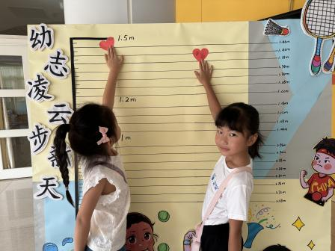 | 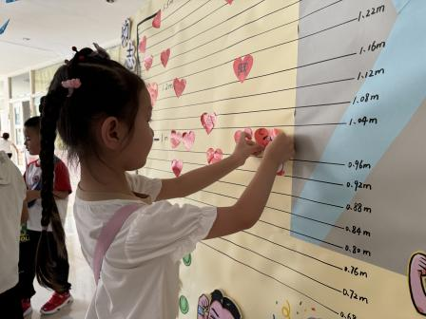 | 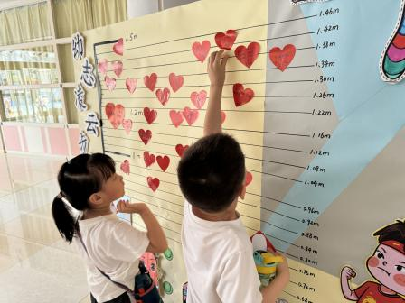
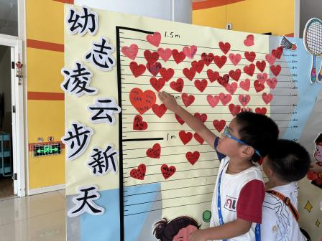 | 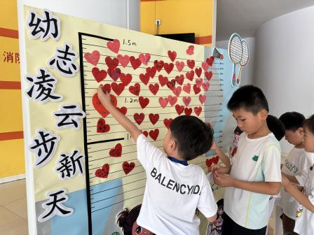 | 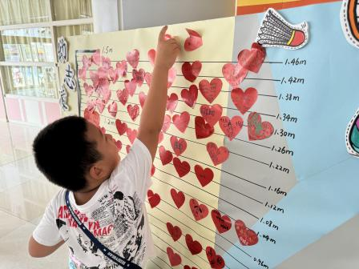

《观看升旗仪式》
今天的周一升旗仪式开始啦，孩子们的眼神闪烁着期待，小小身影在国旗下庄严苏而肃穆，温暖了整个操场。小小升旗手，大大爱国心，小手用力一挥，国旗迎风飘扬，这一刻他们的眼中只有祖国妈妈，温馨而感人。
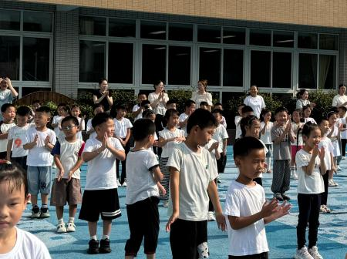 | 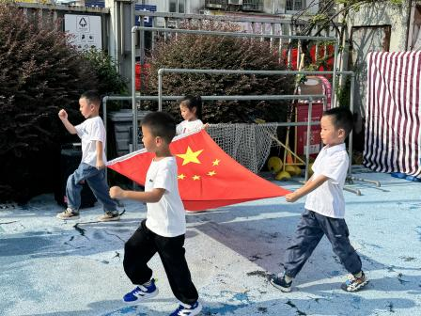 | 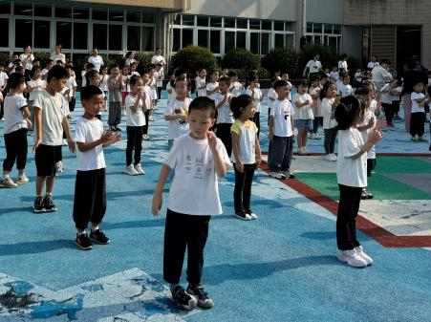
其中能够向国旗行注目礼、安静而肃穆地站着的幼儿有：郑雅姝、金栩萌、任伊桐、丁妤暄、陈雨航、张砚钧、叶歆雅、柳晨熙、缪欣妍、杨芷若、韩璟昱、周扬、唐锦轩、陈晓蕊、李宇涵、朱姝妍、蒋绍文、王钧逸、钱宣妤、欧阳悦、吉思远、高文浩、徐梓嘉、万灵杰、程诺、陈盼、巢熠阳、何书泽。

《跟着奥运去追风》
暑假期间，我们共同见证了全球体育盛宴---2024年巴黎奥运会的辉煌时刻。为了激发孩子们对体育运动的热爱，传承奥运精神，培养孩子们坚韧不拔的品质，我们尾为宝贝们开展了本次开学活动---奥运游园会，快来瞧瞧孩子们矫健的身影吧！
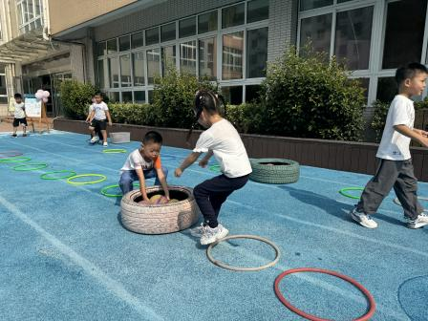 | 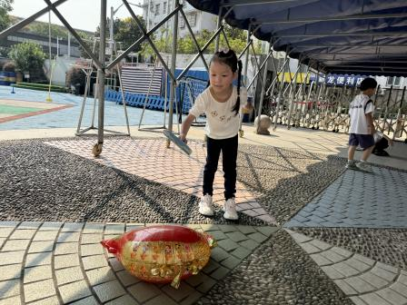 | 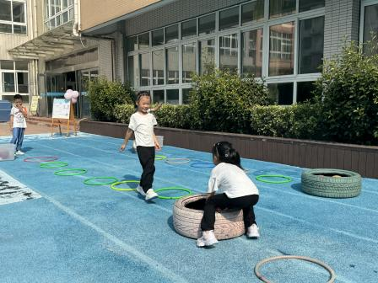

《我的小标记》
开学初期，孩子们为自己的小抽屉、小床都自行设计了标记设计，孩子们在标签上书写上了自己的姓名，再用线描等方式进行装饰，孩子们的表征能力也都在暑假中有一定的进步哦。
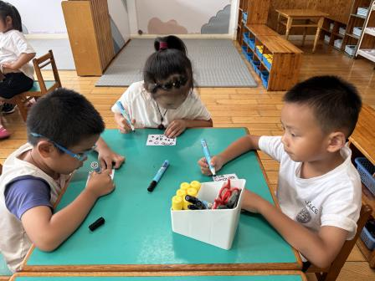 | 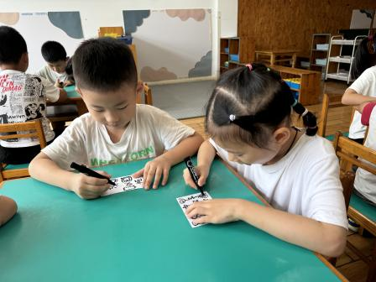 | 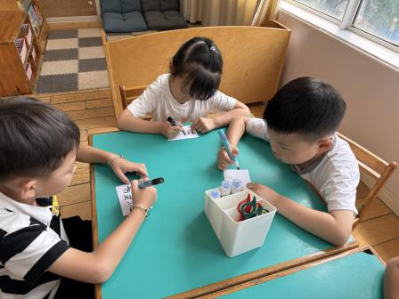

午餐情况：
今天的午餐是土豆炖牛肉、丝瓜炒鸡蛋、豆苗菌菇汤和紫米饭。
餐前各小组幼儿有序如厕、洗手、开好大炮，做好餐前准备。洗好手后小朋友开好大炮有序排好队自主端饭菜。所有的幼儿都能两只小手端住碗，并有序的行径。
午餐时，随着舒缓柔和的轻音乐，幼儿用正确的姿势午餐小脚放在桌子下面，身体朝向桌子一手扶碗一手拿勺。安静的进餐，知道一口饭一口菜，举手添汤；餐后自主送碗勺后自主拿取苹果，苹果吃完洗手漱口擦嘴巴做好餐后卫生管理。
自主进餐并光盘行动的幼儿有：郑雅姝、金栩萌、任伊桐、丁妤暄、陈雨航、张砚钧、叶歆雅、柳晨熙、缪欣妍、杨芷若、韩璟昱、周扬、唐锦轩、陈晓蕊、李宇涵、朱姝妍、蒋绍文、王钧逸、钱宣妤、欧阳悦、吉思远、高文浩、徐梓嘉、万灵杰、程诺、陈盼、巢熠阳、何书泽。

午睡情况：
散步后孩子们主动塞好小椅子自主如厕，进入午睡室后主动将鞋子摆整齐，放在指定的位置。今天26位幼儿听完睡前故事在12点30分左右进入睡眠的状态分别是：郑雅姝、金栩萌、任伊桐、丁妤暄、陈雨航、张砚钧、叶歆雅、柳晨熙、缪欣妍、杨芷若、韩璟昱、周扬、陈晓蕊、李宇涵、朱姝妍、王钧逸、钱宣妤、欧阳悦、吉思远、高文浩、徐梓嘉、万灵杰、程诺、陈盼、何书泽。
其中，蒋绍文、巢熠阳未睡。
睡前能自主尝试盖被子的幼儿有：郑雅姝、金栩萌、任伊桐、丁妤暄、陈雨航、张砚钧、叶歆雅、柳晨熙、缪欣妍、杨芷若、韩璟昱、周扬、陈晓蕊、李宇涵、朱姝妍、蒋绍文、王钧逸、钱宣妤、欧阳悦、吉思远、高文浩、徐梓嘉、万灵杰、程诺、陈盼、巢熠阳、何书泽。

老师的话：
1.今天晚上七点钟有线上家长会，请大家准时参加！
2.天气炎热，请大家为孩子们准备好汗背巾哦！

